

STAROSTA POWIATU ŚWIDNICKIEGO,
BURMISTRZ MIASTA ŚWIDNIKA

I LICEUM OGÓLNOKSZTAŁCĄCE

im. Wł. Broniewskiego w Świdniku,

ogłaszają
X POWIATOWY KONKURS Z FIZYKI

„FOTOGRAFUJEMY ZJAWISKA FIZYCZNE”
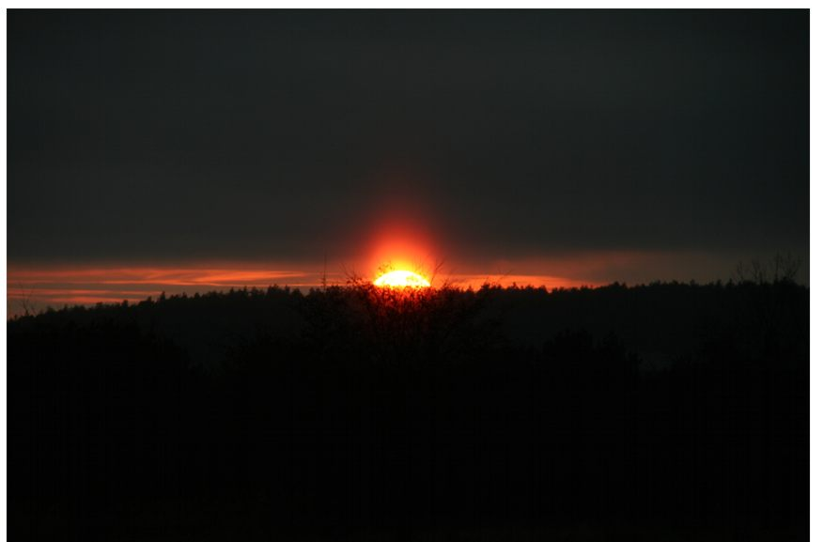

Szczegółowe informacje o konkursie w Regulaminie.

Regulamin konkursu
„Fotografujemy zjawiska fizyczne”:

1. Celem konkursu jest popularyzacja fizyki oraz umiejętność dostrzegania jej praw
w zjawiskach zachodzących w środowisku człowieka.
2. Konkurs jest skierowany do uczniów gimnazjów i szkół średnich powiatu świdnickiego.
3. Uczestnicy konkursu wykonują fotografie (jedną lub kilka) zjawisk fizycznych zaobserwowanych lub doświadczenia zaprojektowanego i wykonanego samodzielnie (zdjęcia nie wykonane samodzielnie nie będą brane pod uwagę). Minimalny rozmiar fotografii – 10 cm x 15 cm.
4. Do zdjęcia (zdjęć) należy dołączyć:
- dane autora ( imię i nazwisko, nazwa szkoły, klasa ),
- opis zdjęcia ( tytuł nadany przez autora, okoliczności i sposób wykonania zdjęcia ),
- opis sfotografowanego zjawiska fizycznego,
- zapis zdjęć w wersji elektronicznej.
5. Prace konkursowe należy wysłać lub dostarczyć do Organizatora Konkursu, Gabrieli Kowalczyk - nauczyciela fizyki w I LO w Świdniku.
6. Termin składania prac: 30 marca 2012 r.
7. Prace będą oceniane przez Powiatową Komisję Konkursową.
Kryteria oceniania prac:
- oryginalność pomysłu zdjęcia – do 20 pkt.,
- opis zjawiska fizycznego prezentowanego na zdjęciu – do 30 pkt.,
- strona artystyczna fotografii – do 10 pkt.
- Maksymalna ocena za pracę: 60 pkt.
8. Prace uczniów będą prezentowane na wystawie fotograficznej i opublikowane
w Internecie. Dla najlepszych prac są przewidziane nagrody.
9. Nagrody ufundują patroni konkursu: pan Mirosław Król, starosta Powiatu Świdnickiego oraz pan Waldemar Jakson, burmistrz miasta Świdnika.
10. Dodatkowe informacje na temat Konkursu można uzyskać u Organizatora,
Gabrieli Kowalczyk w I Liceum Ogólnokształcącym
(adres szkoły: ul. Okulickiego 13, 21-040 Świdnik, tel. 0 81 751-57-13).

